ОТЦ

Задача. Дана электрическая цепь, в которой происходит коммутация .В цепи действует источник ЭДС. Параметры цепи даны в таблице 1.
Требуется:
1. Определить зависимость тока от времени после коммутации в одной из ветвей цепи или напряжения на каком-либо элементе или между заданными точками схемы. Задачу следует решить двумя методами: классическим и операторным, если действует постоянная ЭДС.

Номер | Номер |  |  |  | Сопротивление, Ом |  |  |  | Опреде-
вари- | рисунка | Е, В | L, мГн | С, мкФ |  |  |  |  | ляемый
анта |  |  |  |  | R1 | R2 | R3 | R4 | параметр
39 | 9 | 200 | 1 | 10 | 10 | 10 | 50 | 30 | i2

Рис. 9 Рис. 10(не надо!!)
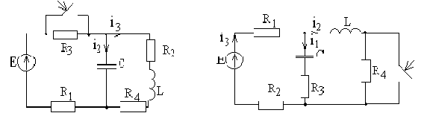

- Заменив постоянную ЭДС в схеме гармонической, частота, амплитуда и начальная фаза которой для каждого варианта даны в таблице 2, решить задачу любым методом.
Номер | Е, В | Частота, | Фаза,
варианта |  | Гц | град.
39 | 200 | 3200 | 45

3. На основании полученных аналитических выражений построить графики искомой величины в функции времени в интервале от t=0 до t=3/|pmin|. Здесь |pmin|-меньший по модулю корень характеристического уравнения. На графиках показать каждую экспоненту свободной составляющей, их сумму, а также принужденную составляющую после коммутации. Слева от оси ординат изобразить часть до коммутационной составляющей искомой величины (для постоянной и гармонической ЭДС отдельно).
4. Для данной цепи определить комплексную передаточную характеристику (комплексную передаточную проводимость или комплексный коэффициент передачи по напряжению); рассчитать и построить графики амплитудно-частотной и фазочастотной характеристик.
5. Используя операторный метод, определить временные характеристики цепи: переходную h(t) и импульсную g(t) и построить их графики.

Примечание: 1. Длительность импульса принять равной τи=1/2|pmin|.

